**Экологический проект**

**«Комнатные лекарственные растения»**

**Цель:** Дать детям знания о том, что комнатные растения не только украшают наши дома, но и оздоравливают человека.

**Программные задачи:**

* Систематизировать знания детей о растениях лекарях***: алоэ, каланхоэ, герань, хлорофитум,***
* Учить детей описывать и сравнивать внешний вид растения, правильно используя название частей растения (корень, стебель, лист, цветок).
* Закрепить знание детей о комнатных растениях, совершенствовать навыки размножения, посадки и ухода за ними.
* Обогащать знания детей о том, какую пользу приносят комнатные растения людям.

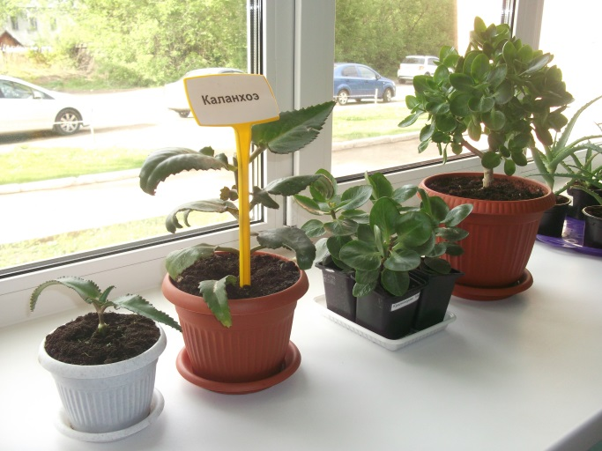

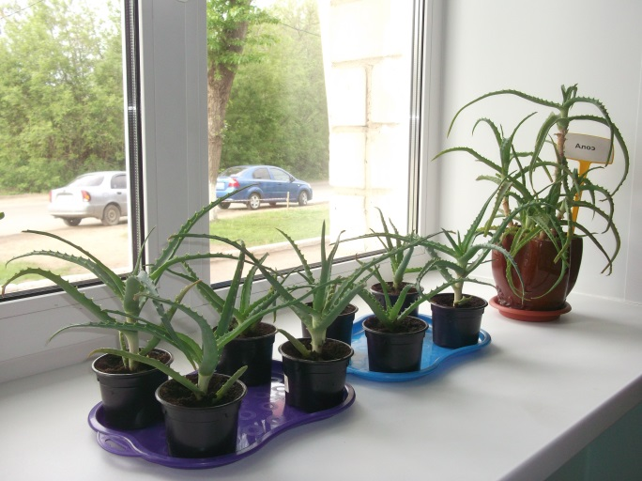

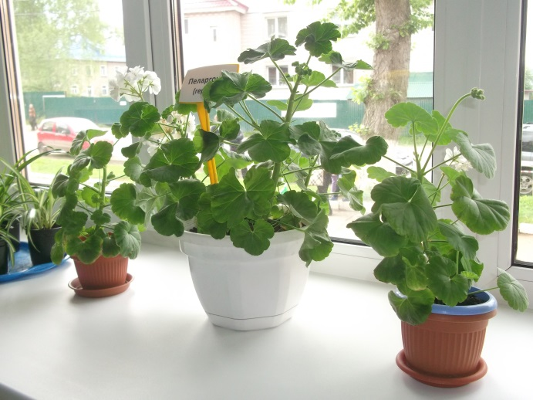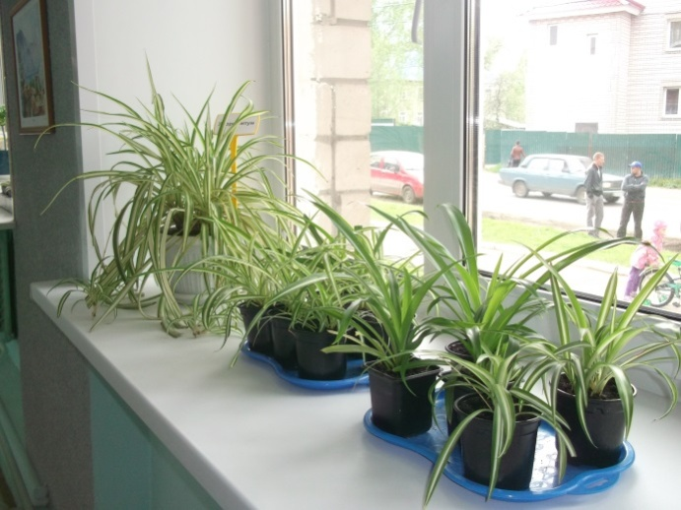

Дети старшей группы «Конек-Горбунок» вырастили каланхое, герань, хлорофитум.

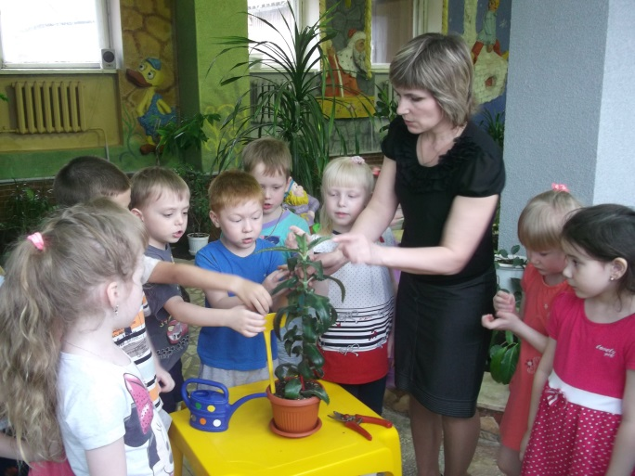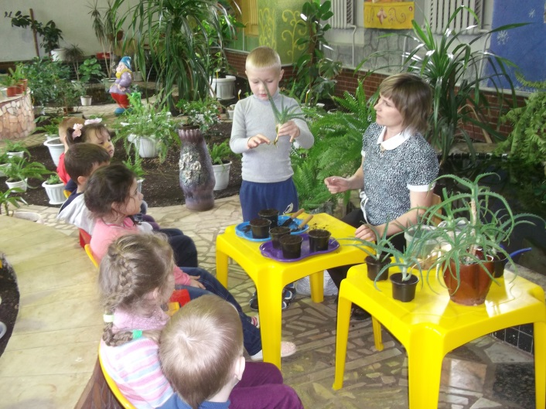

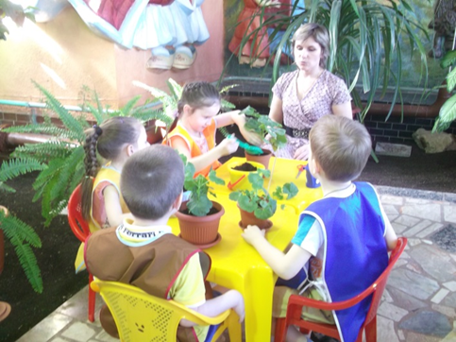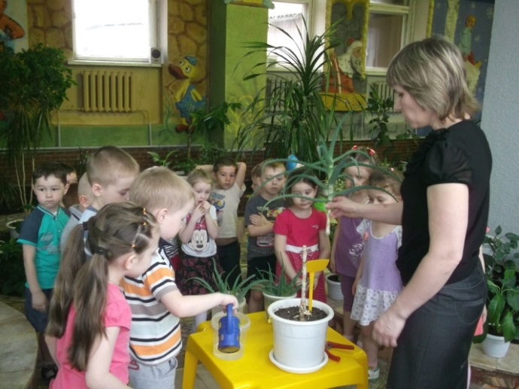

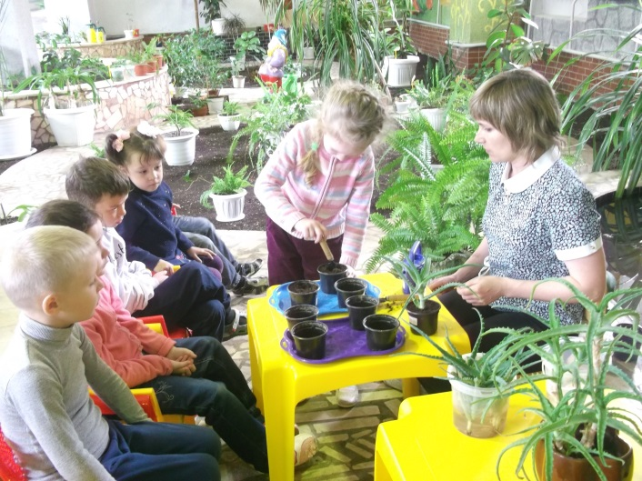

***Акция «Поделись своею добротой»***

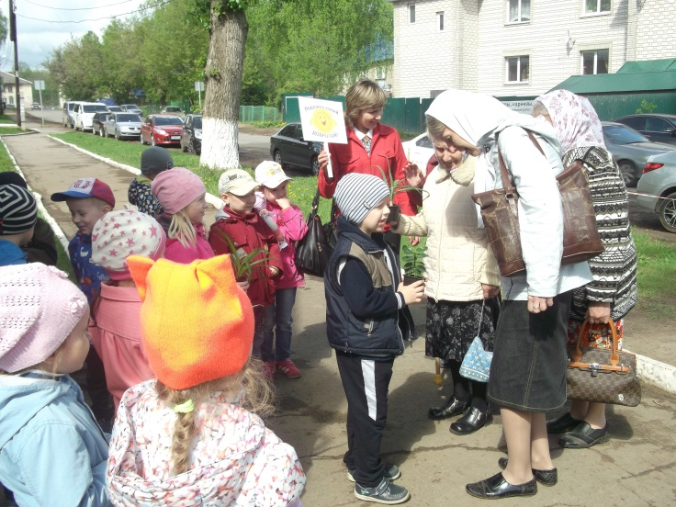

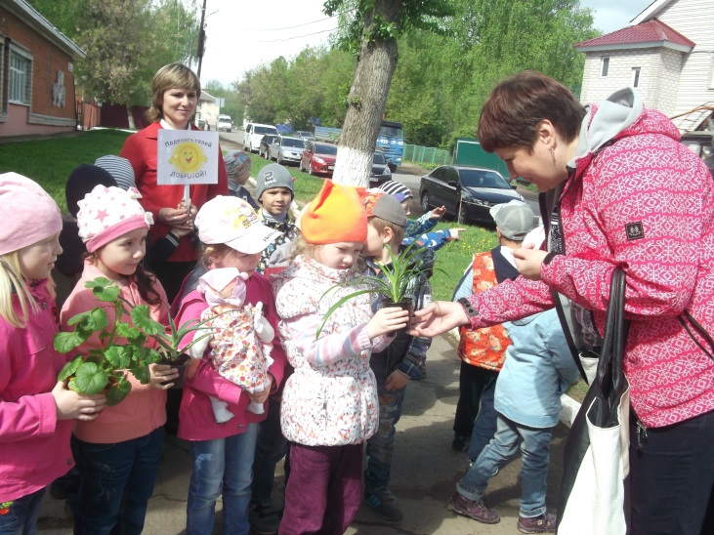

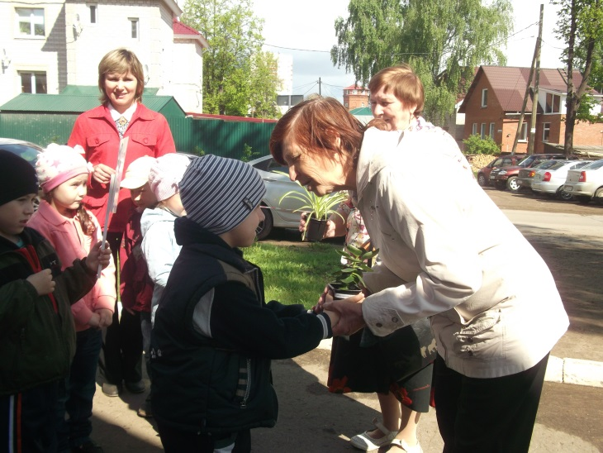

***В рамках акции «Подарок нашему саду»***

Дети группы «Дюймовочка» вырастили и подарили 10 штук каланхоэ.

Дети группы «Конёк – горбунок» вырастили 10 штук сенполий,

11 штук хлорофитума

Родители подарили: пахистахис 3 штуки

фикусы 2 штуки

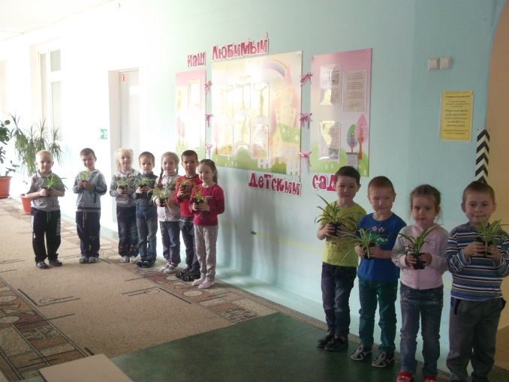замиокулькас 1 штука

гусмания 1 штука

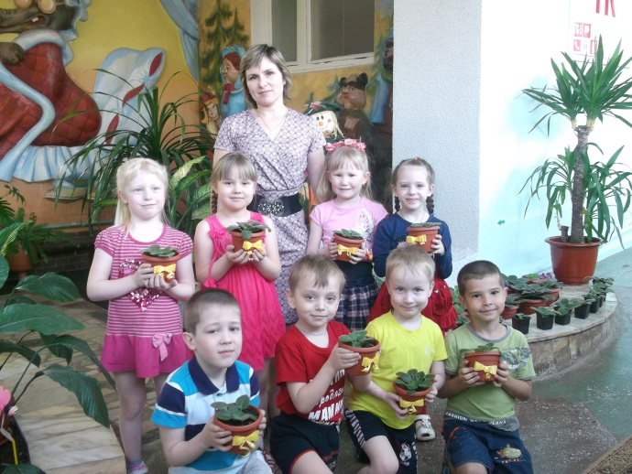

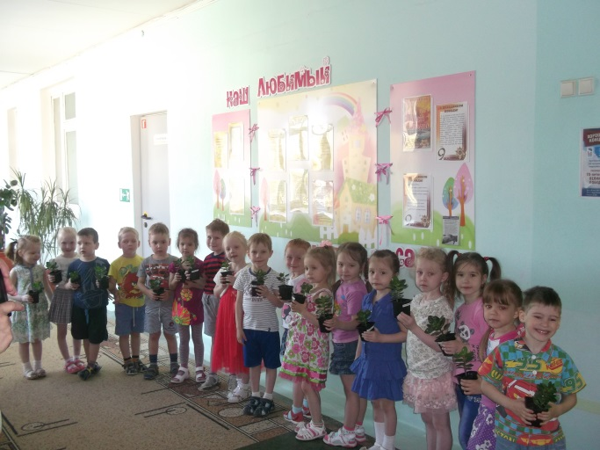

***Акция «Поделись своею добротой»***

Дети старшей группы «Конек-Горбунок» подарили, выращенные цветы сенполии, прохожим.



